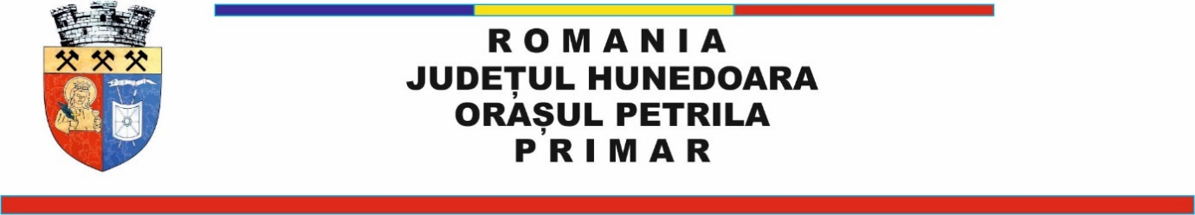

DISPOZIȚIA nr. 397 din 26 august 2021
Privind convocarea Consiliului Local al Orașului Petrila, în ședința ordinară pentru
data de 31.08.2021, ora 14:00

Primarul orașului Petrila;
Având în vedere referatul nr. 29363/26.08.2021, prin care Secretarul general al U.A.T. oraș Petrila, doamna Adriana Elena Dăian, propune convocarea Consiliului Local al orașului Petrila, în ședința ordinară pentru data de 31.08.2021, ora 14:00;
În temeiul prevederilor art. 133 alin. (1), art. 134 alin. (1) lit. a), alin. (3) lit. a), alin. (5), art. 135, art. 155 alin (1) lit. b) și lit. e), alin. (3) lit. b), art. 196 alin. (1) lit. b), art. 197 alin. (4), art. 243 alin (1) lit. a) din O.U.G. nr. 57/2019 privind Codul administrativ, cu modificările și completările ulterioare;

DISPUNE

Art.1- Convoacă Consiliul Local al Orașului Petrila în ședință ordinară pentru data de 31.08.2021, ora 14:00, care se va desfășura on-line în sistem de videoconferință, folosind aplicația „Zoom”, având proiectul ordinii de zi prevăzut în anexa parte integrantă la prezenta dispoziție.

Art.2- (1) Materialele înscrise pe proiectul ordinii de zi sunt puse la dispoziția consilierilor locali prin poșta electronică la adresele de e-mail ale acestora.
(2) Consilierii locali pot formula și depune amendamente asupra proiectelor de hotărâre.
(3) Proiectele de hotărâre se avizează de către comisiile de specialitate din cadrul Consiliului Local al orașului Petrila în baza competențelor acestora conform anexei menționate la art. 1.

Art.3 - Prezenta dispoziție poate fi atacată conform termenelor prevăzute de Legea nr. 554/2004 a contenciosului administrativ, cu modificările și completările ulterioare.

Art.4 - Prezenta dispoziție se comunică Prefectului Județului Hunedoara și se aduce la cunoștință publică prin grija secretarului general al orașului Petrila.

Petrila, 26.08.2021

P R I M A R Contrasemnează
Vasile Jurca Secretar General,
Adriana Elena Dăian

Anexă la Dispoziția nr. 397/26.08.2021

PROIECTUL ORDINII DE ZI

1. Proiect de hotărâre privind aprobarea concesionării prin licitație publică a parcelei de teren, situate în orașul Petrila, strada Parângului, FN, județul Hunedoara, identificate în CF nr. 64841 Petrila, în vederea construirii unei hale de depozitare.
INIȚIATOR: Primar Vasile Jurca

2. Proiect de hotărâre privind atestarea inventarului bunurilor care aparțin domeniului public al Orașului Petrila, județul Hunedoara.
INIȚIATOR: Primar Vasile Jurca

3. Proiect de hotărâre privind aprobarea Planului anual de acțiune privind serviciile sociale ale Direcției de Asistență Petrila pentru anul 2022.
INIȚIATOR: Primar Vasile Jurca

4. Proiect de hotărâre privind modificarea HCL nr. 113/2013 privind constituirea Comitetului de Dezvoltare Socio-Economică a Orașului Petrila și aprobarea Regulamentului de organizare și funcționare a acestuia.
INIȚIATOR: Primar Vasile Jurca

5. RAPORT asupra activității Direcției de Asistență Socială în privința asistenților personali ai persoanelor cu handicap grav în semestrul I, anul 2021.
PREZINTĂ: Director Executiv al Direcției de Asistență Socială Petrila, Susana Heljiu

Spre avizare Comisiilor de specialitate :
- Comisia economică - Proiectele nr. 1.
- Comisia juridica - Proiectele nr. 1, 4.
- Comisia de amenajarea teritoriului și urbanism - Proiectele nr. 1, 2.
- Comisia social - culturală - Proiectele nr. 1, 3, 4.

P R I M A R Contrasemnează
Vasile Jurca Secretar General,
Adriana Elena Dăian

NR. 29363/26.08.2021

REFERAT

Având în vedere proiectul de hotărâre înscrise a fi dezbătut în Consiliul Local al orașului Petrila, în conformitate cu prevederile art. 133 alin. (1), art. 134 alin. (1) lit. a), alin. (3) lit. a), alin. (5), art. 135, art. 196 alin. (1) lit. b), art. 197 alin. (4), art. 243 alin (1) lit. a) din O.U.G. nr. 57/2019 privind Codul administrativ, cu modificările și completările ulterioare, propun convocarea Consiliului Local al orașului Petrila, în ședință ordinară, pentru data de 31.08.2021, ora 14:00.

Petrila, 26.08.2021

Secretar General,
Adriana Elena Dăian

